В декабре 2023 г вступил в силу Федеральный закон от 25.12.2023 № 657- ФЗ «О внесении изменений в Водный кодекс Российской Федерации и отдельные законодательные акты Российской Федерации», предусматривающий, что использование водных объектов для рекреационных целей (туризма, физической культуры и спорта, организации отдыха и укрепления здоровья граждан, в том числе организации отдыха детей и их оздоровления) осуществляется в соответствии с настоящим Кодексом, иными федеральными законами и правилами использования водных объектов для рекреационных целей.

Правила использования водных объектов для рекреационных целей должны быть утверждены органами местного самоуправления по согласованию с органами государственной власти субъектов Российской Федерации в срок до 1 марта 2025 года и должны содержать:

1. требования к определению водных объектов или их частей, предназначенных для использования в рекреационных целях;
2. требования к определению зон отдыха и других территорий, включая пляжи, связанных с использованием водных объектов или их частей для рекреационных целей;
3. требования к срокам открытия и закрытия купального сезона;
4. порядок проведения мероприятий, связанных с использованием водных объектов или их частей для рекреационных целей;
5. требования к определению зон купания и иных зон, необходимых для осуществления рекреационной деятельности;
6. требования к охране водных объектов;



Братская межрайонная природоохранная прокуратура

№

2

1. иные требования, необходимые для использования и охраны водных объектов или их частей для рекреационных целей.

Использование акватории водных объектов, необходимой для эксплуатации пляжей правообладателями земельных участков, находящихся в государственной или муниципальной собственности и расположенных в границах береговой полосы водного объекта общего пользования, а также для рекреационных целей физкультурно-спортивными организациями, организациями отдыха детей и их оздоровления, туроператорами или турагентами, осуществляющими свою деятельность в соответствии с федеральными законами, организованного отдыха ветеранов, граждан пожилого возраста, инвалидов, осуществляется на основании договора водопользования, заключаемого без проведения аукциона.

Архитектурно-строительное проектирование, строительство, реконструкция, ввод в эксплуатацию и эксплуатация зданий, строений, сооружений для рекреационных целей, в том числе для обустройства пляжей, осуществляются в соответствии с водным законодательством и законодательством о градостроительной деятельности.

Заключенные до 1 марта 2025 года договоры водопользования для использования акватории водных объектов для рекреационных целей в срок до 1 марта 2026 года должны быть приведены в соответствие со ст.50 Водного кодекса Российской Федерации, с правилами использования водных объектов для рекреационных целей (туризма, физической культуры и спорта, организации отдыха и укрепления здоровья граждан, в том числе организации отдыха детей и их оздоровления) в порядке, установленном Правительством Российской Федерации.

И.о. межрайонного природоохранного прокурора

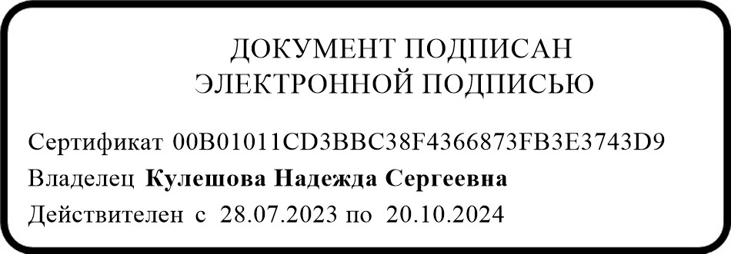советник юстиции Н.С. Кулешова

эл.подпись

Ю.А. Гречаник

, тел. 83953463740